CAPA BY MANUEL

V AS ULTIMAS COISAS ANTES DA CONCLUSAO SFF.

BEIJINHO! ♥♥

Índice

Introdução 3

Pesquisas à base de dados 4

Vista A 4

Vista B 5

Vista C 5

Vista D 6

Vista E 6

Vista F 7

Vista G 7

Vista I 8

Vista J 8

Vista L 9

Vista M 9

Vista N 10

Procedimentos, funções e triggers 11

Exceções 11

Procedimento Proposta_Compra 12

Função valor_venda 13

Função numero_vendas 15

Trigger aceita_requisicao 16

Função ultima_venda 17

Trigger publicidade 17

Funcao vendedores_com_produtos 18

Procedimento submeter_compra 19

Trigger compra 20

Função tempo_medio_venda 21

Procedimento Comiss_base 22

Função Valor_minimo 23

Trigger atualiza_historico 24

Conclusão 25

# Introdução

O presente trabalho é sobre uma base de dados para um Sistema web de compras e vendas internacionais, vocacionado para equipamentos eletrónicos.

O objetivo deste trabalho é desenvolvimento de uma base de dados funcional para o sistema web com que se possa gerir todos os utilizadores, vendas, sejam elas, leilões ou vendas diretas e ainda fazer uma gestão também do stock dos produtos que são vendidos pelo sistema.

Está organizado por 2 capítulos, no primeiro tratamos de implementação de vistas, que são pesquisas/consultas a base de dados com o objetivo de termos informações de forma fácil, rápida e organizada, o segundo capitulo é feita a construção de procedimentos, funções e triggers da qual a sua utilização servirá para garantir uma integridade nos dados que são inseridos na base de dados, podendo ser estes feitos de varias formas como Insert’s ou update’s, nestas tarefas também é feito o tratamento de exceções para caso haja problemas com os dados que se queria introduzir.

# Pesquisas à base de dados

Nesta parte do relatório temos as varias vistas das quais o objetivo é consultar informações que estão guardadas na base de dados, dependendo do que é requisitado.

# Vista A

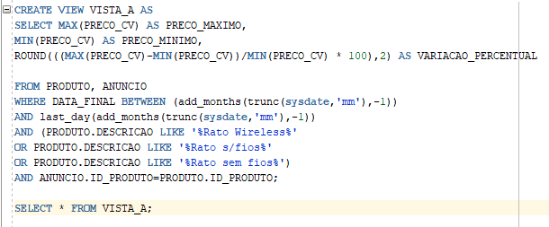

Esta vista vai buscar o produto mais caro e o mais barato e faz a conta da diferença de preço, em percentagem, entre os dois.

O calculo para a diferença percentual e feito usando o seguinte exemplo:

6-4/4*100 = 50% - Este resultado mostra a % de quanto o produto mais caro tem acrescido comparando com o mais barato tento em base este, que neste caso seria ‘2’ que são então os 50% do preço mais baixo, ‘4’.

No entanto fazemos uma seleção dos produtos, pois apenas queremos produtos que sejam ratos wireless, mas como estes podem ter varias descrições procuramos por as varias descrições que possam ser possíveis existir para eles.

# Vista B

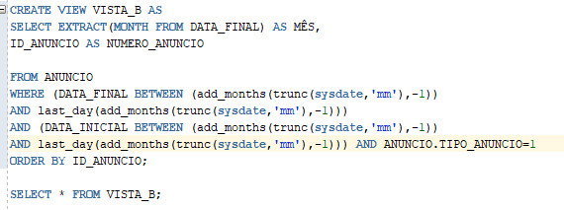

Esta vista vai buscar os anúncios feitos durante o ultimo mês, indo buscar a data em que estamos e reduzindo ‘1’ mês a mesma.

Apenas serão selecionados anúncios que tenham começado e acabado no ultimo mês e que o seu tipo seja ‘1’ ou seja, criados por compradores.

O resultado no fim será então ordenado por ordem crescente de Id do anuncio.

# Vista C

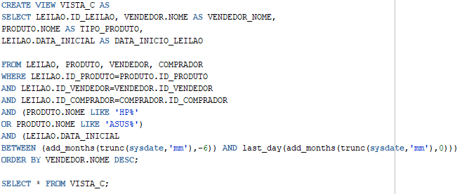

Esta vista vai buscar os todos os leilões que tenham sido começados à ‘6’ meses e que o produto que é vendido fosse um computador, portátil ou fixo da marca ‘HP’ ou ‘Asus’ e ordenar os resultados por ordem decrescente.

# Vista D

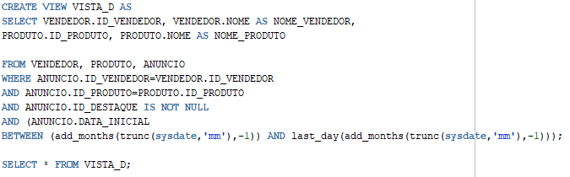

Esta vista vai criar uma lista com os utilizadores que fizeram anúncios e dos produtos que estes venderam, durante a data presente e ‘1’ mês antes, mas em que o destaque tenha sido ativo, ou seja, o vendedor tenha pago para que o seu anuncio fosse posto em destaque.

# Vista E

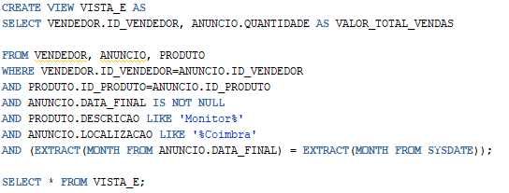

Esta vista vai mostrar o valor total de venda de monitores, do mês em que se está, mas apenas contabilizara os anúncios que já tenham data final, ou seja, que já foram fechados pois a sua venda já foi feita e ainda que a localização do anuncio tenha sido ‘Coimbra’.

# Vista F

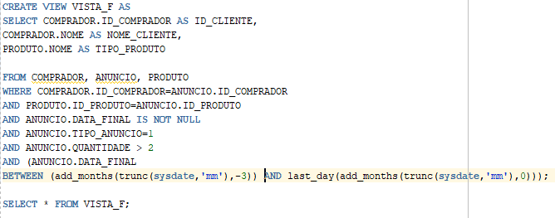

Esta vista vai mostrar todos os produtos que tenham sido vendidos por particulares e que a sua quantidade foi superior a 2 unidades.

Os anuncias que serão contabilizados são apenas os que tenham sido fechados desde à ‘3’ meses ate ao dia que executamos a vista.

Para que alguns produtos não fossem mostrados mais que uma vez, poderíamos correr com ‘DISTINCT’ e assim tiraríamos os produtos que aparecessem mais que uma vez.

# Vista G

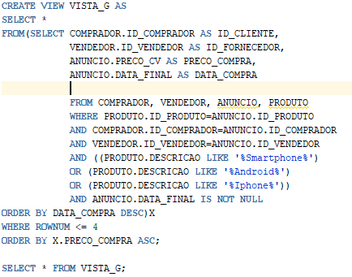

Esta vista é constituída por ‘2’ ‘SELECT’, começamos por fazer uma seleção de todos os utilizadores que tenham comprado dispositivos que na sua discrição contenham as palavras chave, como ‘Smartphone’, ’Android’ ou ‘Iphone’, para se saber que o produto foi de facto vendido verifica-se se a data final do anuncio não está vazia.

O segundo ‘SELECT’ irá então pegar na lista anteriormente criada e mostrar apenas as primeiras 4 linhas, ordenando estas por ordem ascendente.

# Vista I

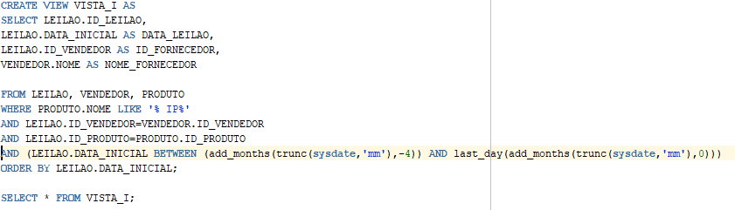

Esta vista lista todos leilões feitos por utilizadores que tenham vendido produtos no qual a sua descrição contenha ‘ip’ em qualquer parte, no entanto apenas serão listados os que tenham uma data de inicio a começar ‘4’ meses antes do presente, os resultados serão depois organizados por a data de inicio dos leilões por ordem crescente, ou seja, do mais antigo para o mais recente.

# Vista J

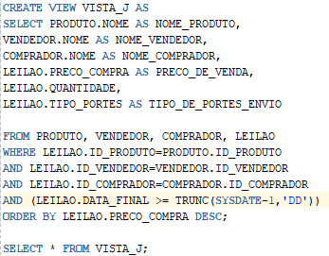

Esta vista vai fazer uma lista de todos os leiloes que tenham sido feitos no dia anterior e que até então tenham sido já compradas unidades.

A listagem será decrescente, pelo preço de venda, isto é, do mais caro para o mais barato.

# Vista L

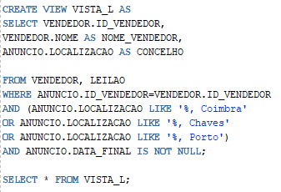

Esta vista ir mostrar todos os leiloes realizados e que já tenham sido acabados, no entanto a sua localização terá de ser uma das que especifica, ‘Coimbra’, ‘Chaves’ ou ‘Porto’.

# Vista M

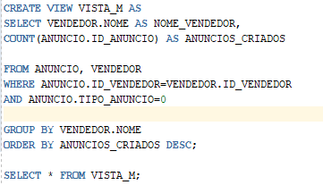

Esta Vista cria uma lista, que conta quantos anúncios fez cada vendedor e vai ordena-los de forma descendente para que se veja os vendedores que mais queriam anúncios.

Esta informação e sempre útil para se ter uma ideia de quantos anúncios faz em media cada vendedor e saber quais os melhores vendedores.

# Vista N

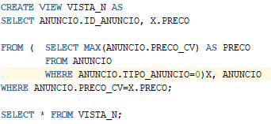

Esta vista e constituída por dois ‘SELECT’, o primeiro irá buscar o preço mais alto dos anúncios em que o tipo seja 0, depois com o segundo, iremos buscas todos os anúncios que tenham o mesmo preço que obtivemos no primeiro passo, para sabermos se existem mais anúncios com o preço mais alto na base de dados.

# Procedimentos, funções e triggers

Estas ferramentas serão usadas para facilitar a manipulação de dados e também a sua integridade para que assim não haja incoerências na informação, nas quais a base de dados não tem ‘poder’ suficiente para controlar ou verificar.

# Exceções

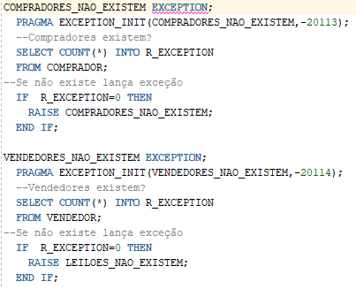

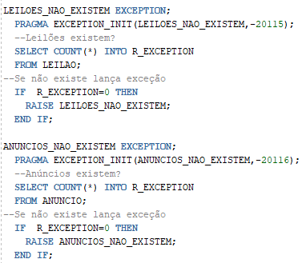

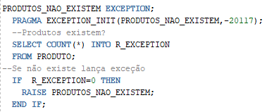

Criação das exceções para verificar se existem compradores, vendedores, leiloes e anúncios.

Estas vão buscar todos os dados das tabelas em questão e lançam uma exceção caso não verifiquem que não existem dados retornados.

# Procedimento Proposta_Compra

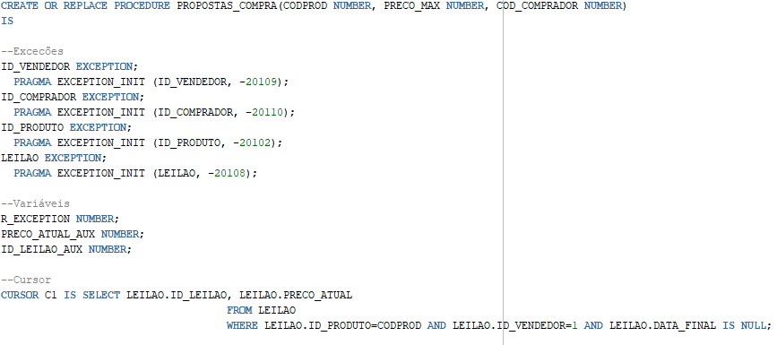

Este procedimento recebe como argumentos, código de produto, preço e um código de comprador.

Com os dados recebidos vai criar então um cursor com os leilões em que o código do produto seja o mesmo que o recebido, que o código do vendedor seja ‘1’ e que ainda não tenha data final, ou seja, ainda não tenha acabado.

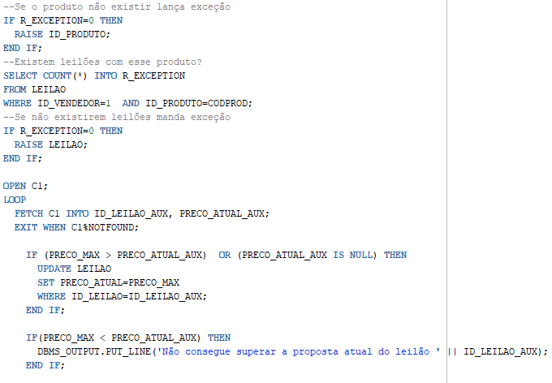

Começamos por verificar se o código do produto existe ou não na base de dados, depois se existe algum leilão em que o vendedor seja ‘1’ e o produto tenha o código recebido, caso o resultado de um dos ‘Select’ seja nulo, e lancada uma exceção.

Quando passamos nas verificações é feito um loop que irá correr os leiloes encontrados e verificar se o valor atual do leilão é nulo ou menos que o máximo recebido, faremos então um update com o valor ao leilão, fazendo assim uma licitação, caso o valor seja mais alto que o valor recebido, este mostrará uma mensagem a dizer que não consegue superar a proposta atual.

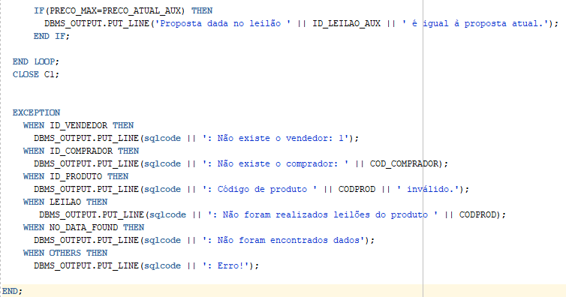

No caso de o valor ser igual ao recebido, mostramos uma mensagem a dizer que a proposta dada no leilão e igual a atual, depois de percorrer todos os leiloes encontrados sai do loop.

# Função valor_venda

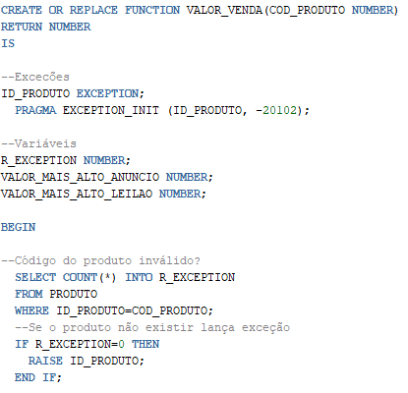

Esta função recebe como parâmetro um código de produto.

Verifica se o código recebido existe na base de dados, caso este não exista, lança uma exceção.

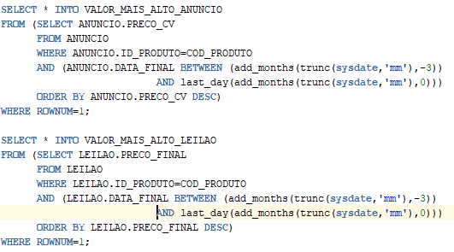

Começamos por ir buscar então os anúncios em que o código do produto seja o mesmo que o recebido e que tenha sido nos últimos 3 meses, ordenamos o resultado por ordem decrescente e guardamos apenas a primeira linha, ou seja, o mais caro.

Repetimos então o procedimento, mas desta vez para os leiloes, e guardamos o mais caro também.

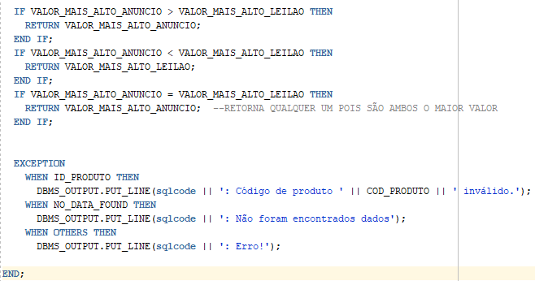

Quando tivermos os dados vamos então verificar qual o valor maior de venda, se foi o do anuncio ou do leilão, e retornamos o maior, no caso de ambos serem igual, retornamos um qualquer pois ambos são iguais.

# Função numero_vendas

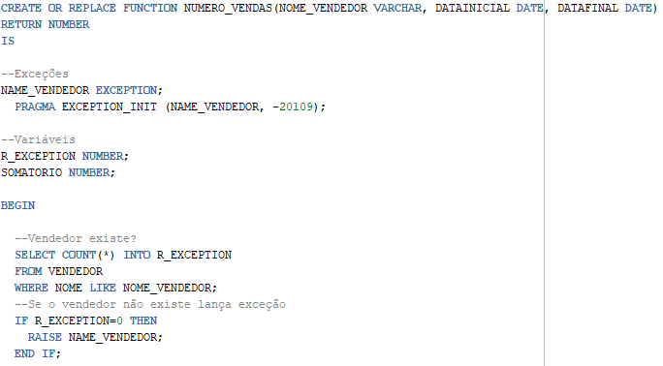

Esta função recebe como parâmetros um nome, uma data inicial e uma data final.

Verificamos se existe na base de dados um vendedor com o nome que recebemos e caso não exista lançamos uma exceção.

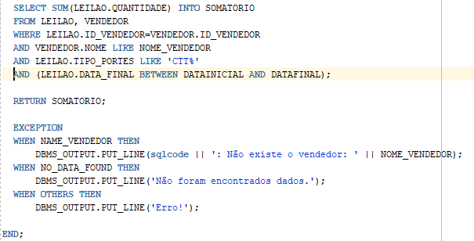

Depois da verificação vamos então fazer um somatório da quantidade de produtos, dos leiloes que o vendedor realizou e em que os portes era ‘CTT’ e que a data final do mesmo esta entre a data inicial e uma data final recebida, por fim retornamos o somatório das unidades.

# Trigger aceita_requisicao

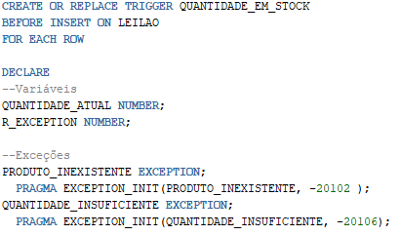

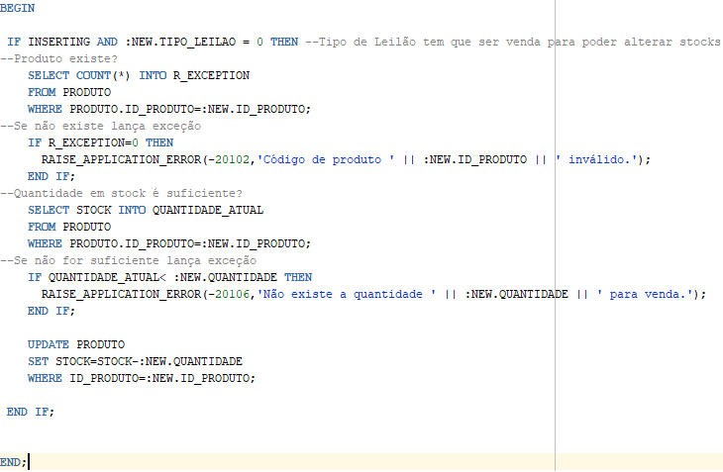

Este trigger irá ser lançado sempre que inserimos uma linha e esta seja de um leilão do tipo venda (‘0’), pois existem leilões de compra (‘1’).

Este trigger verifica se o produto existe e vai buscar a quantidade em stock que existe para verificar que é possível então criar o leilão, com a quantidade que se quer, caso o stock seja menor que o pretendido ira então lançar uma exceção.

Caso não exista problemas é feito um update no produto retirando do stock a quantidade que foi colocada a venda no leilão.

# Função ultima_venda

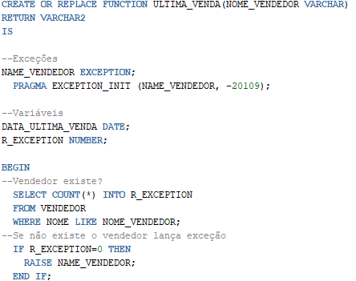

Esta função recebe como parâmetro o nome de vendedor.

Verifica se existe um vendedor com o nome recebido, caso este não existe e lancada uma exceção.

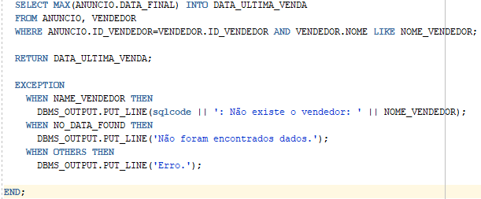

Vamos buscar o anuncio que tenha a data mais recente em que o vendedor seja o que tem o nome recebido na função, e retornamos a data do anuncio.

# Trigger publicidade

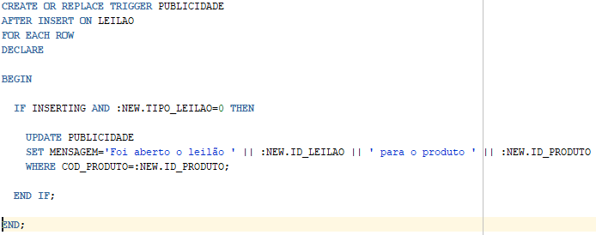

Este trigger e lançado depois de um insert na tabela leilão.

Quando é feito o insert, é feito também um update da tabela publicado que ira meter uma mensagem a dizer que foi aberto um leilão com certo ID do produto com certo ID.

# Funcao vendedores_com_produtos

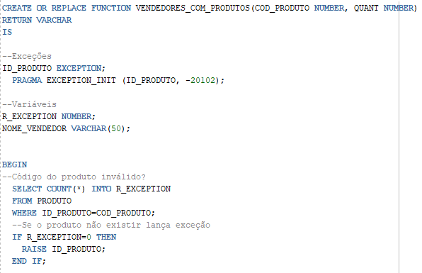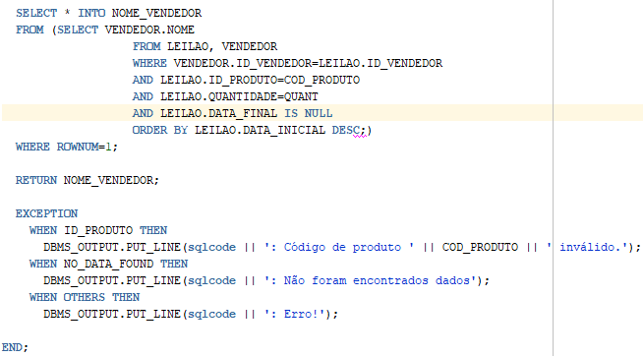

Esta função recebe como parâmetros um código de produto e uma quantidade.

Verifica se existe algum produto com o código dado, caso este não exista lança uma exceção.

Esta função são 2 select encadeados que vai buscar todos os leiloes feitos em que produto e a quantidade foram iguais as recebidas por parâmetros e que não tenha ainda acabado, ou seja, que a data final do leilão, esteja ainda a null, e mete então por ordem decrescente quanto a data de inicio.

Com isto o select seguinte ira apenas ler da lista a primeira linha e então retornar o nome do vendedor que registou este leilão.

# Procedimento submeter_compra

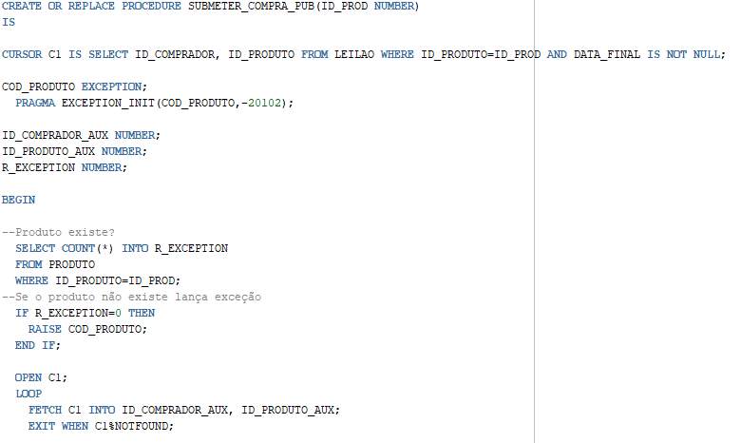

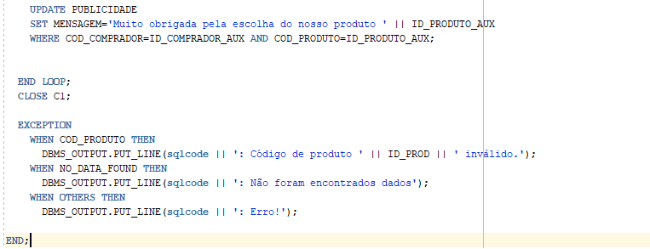

O procedimento recebe como parâmetros um numero como id de produto.

Cria-se um cursor onde se vai buscar todos os leiloes em que o produto tenha o id recebi e que ainda não tenham terminado.

Verifica se o id de produto recebido existe, caso não exista landa uma exceção.

Com o cursor criado anteriormente começa-se um loop e para cada linha vamos criar uma mensagem na tabela das publicidades para o comprador, e vamos repetir isto ate que não existam mais linhas no cursor.

# Trigger compra

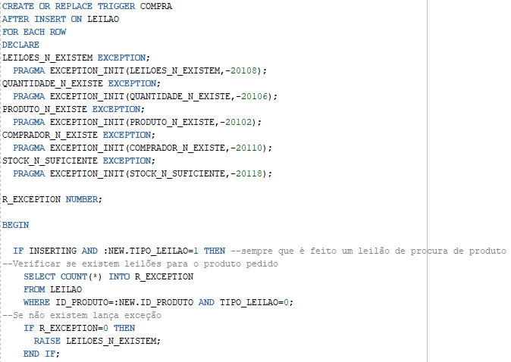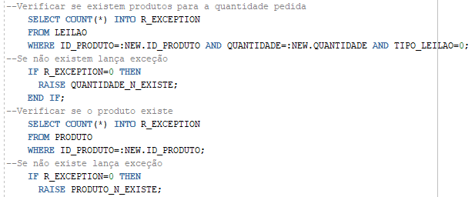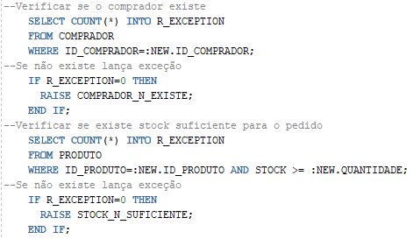

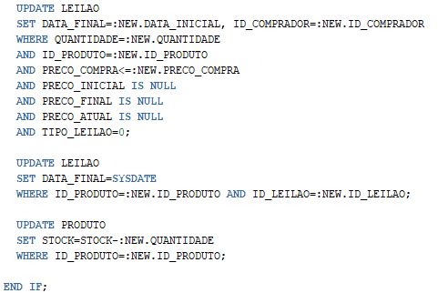

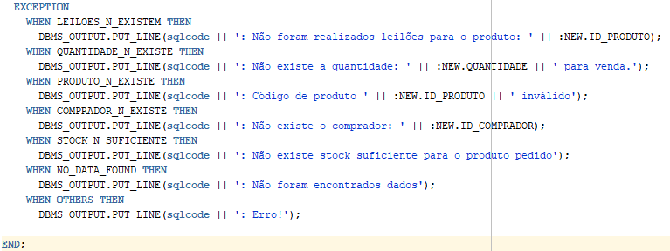

Quando é criado um leilão de compra para um produto, este verifica se existe ou não leilões de venda com o mesmo produto, caso exista algum com o produto pretendido e que o preço seja menor ou igual, este verifica se existe em stock a quantidade e caso não haja qualquer problema com as verificações, o leilão de venda e fechado com a data nesse momento e o stock do produto e atualizado.

# Função tempo_medio_venda

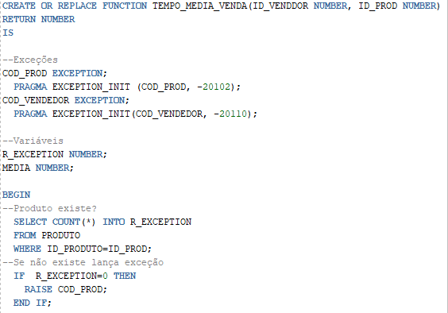

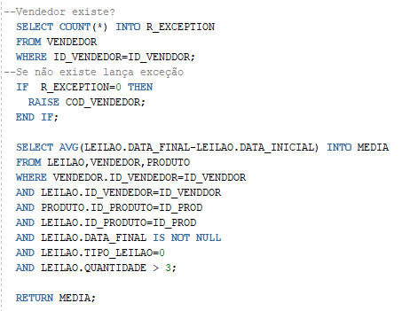

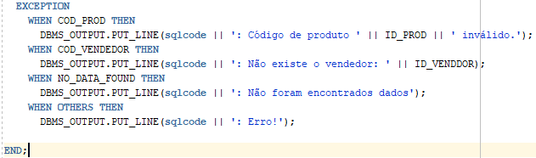

Esta função recebe como parâmetros um id de vendedor e um id de produto.

Verifica se ambos existem na base de dados, e caso algum não exista landa uma exceção.

Com os dados recebidos vai buscar todos os leilões de venda, já fechados, em que o vendedor tenha vendido o produto e que a quantidade tenha sido maior que três unidades, calculando assim a media de tempo, em dias, que o vendedor demorou para fazer a ou as vendas.

# Procedimento Comiss_base

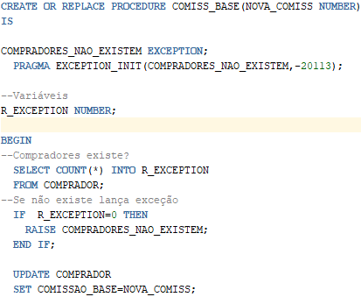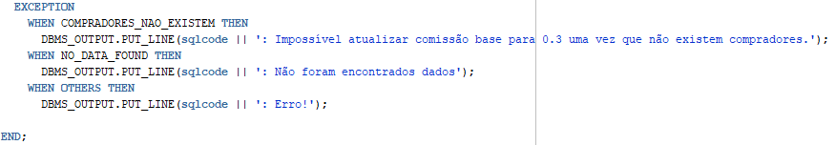

Este procedimento e vai receber a novo valor para a comissão.

Verifica se existem compradores, e vai fazer um update aos compradores e definir o novo valor de comissão que terão.

Este procedimento é útil caso queiramos fazer uma mudança nas comissões dos compradores sem que se tenha de andar a fazer a mudança comprador a comprador.

# Função Valor_minimo

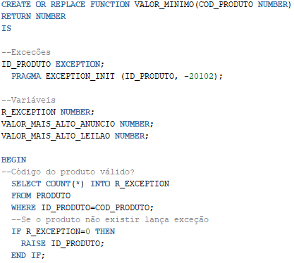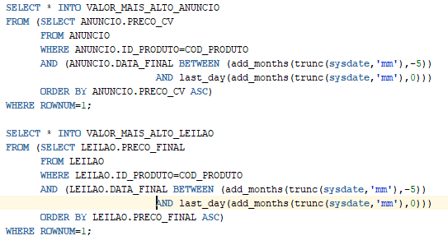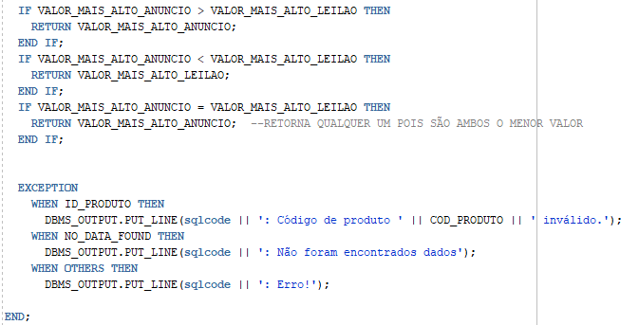

Esta função recebe como parâmetro o código de um produto.

Com o código do produto, caso este não lance nenhuma exceção, faz uma busca por o valor mínimo a que o produto foi vendido tanto em anúncios como em leilões e retorna o que for mais baixo de ambos, este preço que obtemos é de anúncios ou leiloes que tenham sido fechados nos últimos cinco meses.

Esta função e útil **?????** 7:14 da manha xD não sei mais porque e útil

# Trigger atualiza_historico

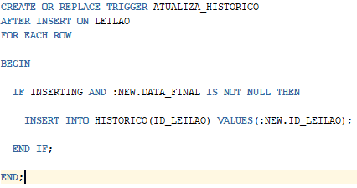

Sempre que feito um inserto em que o leilão tenha a data de fecho este faz uma nova entrada na tabela de histórico a dizer que o leilão fechou.

**??? não devia ser quando faz update no leilão e a data não e null ???**

# Conclusão

Neste trabalho abordámos o assunto que consistia em criar uma base de dados para um sistema web compras e vendas internacionais, vocacionado para equipamentos eletrónicos.

Não cumprimos todos os objetivos a 100%, uma vez que alguns deles levariam a uma mudança de grande escala na base de dados e graças a isso teríamos de rever todo o trabalho já feito e fazer uma reformulação do mesmo o que achamos que não seria de uma maneira muito fácil tal tarefa.

Este trabalho no entanto foi bastante importante para se aprender que uma base de dados, seja para que sistema for, tem de ser toda ela muito bem pensada e estorturada para que não haja problemas com o seu funcionamento e que não seja preciso depois de algum tempo de uso algum tipo de reformulação grande que obrigue o funcionamento do serviço a estar parado por muito tempo, pois isso pode levar a que o serviço acabe por não fazer o que estava planeado e comece a deixar de ter utilidade por ter de estar sempre com manutenções de grande escala.